SmartRad EV-IB个人剂量仪
简介
SmartRad EV-IB电子式X、γ和β射线个人剂量仪是一款具有蓝牙（Bluetooth）功能的智能个人剂量仪。可以方便地通过蓝牙传输方式，在具有Android系统的手机屏幕上实现离场剂量监测。使操作者远离辐照，减少辐射危害。
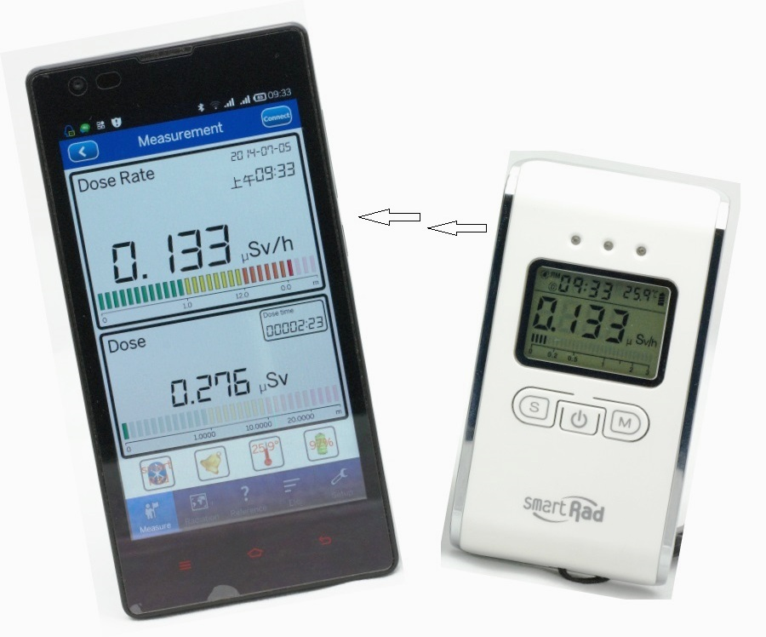
1.SmartRad个人剂量仪的特点
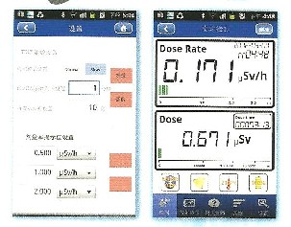
--操作简单方便
--体积轻薄便于携带 (附佩挂带)
--实时监测γ辐射累积剂量和剂量率
--依照剂量率及累积剂量管理标准限值，具有3档报警提示设置
-- LCD 显示带有背光源（ backIight )辅助功能
--带有日历和时钟功能 (年月日、当前时间)
--温度计功能
--内置充电电池作为电源

2. SmartRad个人剂量仪的优点
(1)利用智能手机进行仪器控制
SmartRad个人剂量仪支持蓝牙（Bluetooth）无线通信，可通过智能手机下载专用APP(提供智能手机专用程序)，能够实时监测辐射剂量率及累积剂量值，并可利用智能手机用户界面对仪器的报警值等进行变更设定。
(2) 有3档报警提示设置
SmartRad剂量仪可根据使用者的需要，通过剂量率及累积剂量报警模式设定符合管理标准的3档报警提示值。
下表给出了出厂缺省报警值设定。
报警等级 | 各等级状态 | 剂量率模式 | 累积剂量模式
A:1(注意) | LCD背光闪烁，且♪声 | 0.5～ 0.9μSv/h 之间 | 1mSv
A:2(警告) | LCD背光闪烁，且♪♪声 | 1.0～ 1.9μSv/h之间 | 10mSv
A:3(危险) | LCD背光闪烁，且♪～～ | 2μSv/h以上 | 20mSv

3.主要技术指标
探测器 | GM计数管，测量响应时间2s
测量范围 | 累积剂量Hp(10): 1μSv∼10Sv  剂量率Hp(10): 0.1μSv/h∼10mSv/h
报警值 | 3档可调
报警功能 | ·剂量、剂量率超阈值报警  ·探测器失效报警  ·探测器阻塞报警  报警方式：声(蜂鸣器)、光(LED)及LCD指示  报警声在距剂量仪30cm处大于 80dB
LCD显示 | Hp(10): 0.00μSv∼9999mSv  Hp(10): 0.01μSv/h∼10.00mSv/h
剂量率响应 | <±15%
电 源 | 内置可充电锂电池，充电2.5h可连续使用150h。蓝牙功能开启会减少使用时间
温度特性 | <±15%, -10℃∼+40℃
湿度特性 | <±10%, 40%∼90%RH(35℃)
重 量 | 55g
体 积 | 100×55×13.4mm（H×W×D）

联系方式:
北京瑞迪泰克技术有限公司
电话: 010-57165351， 13810637587
E-mail:raditech@163.com http://www.raditec.net

